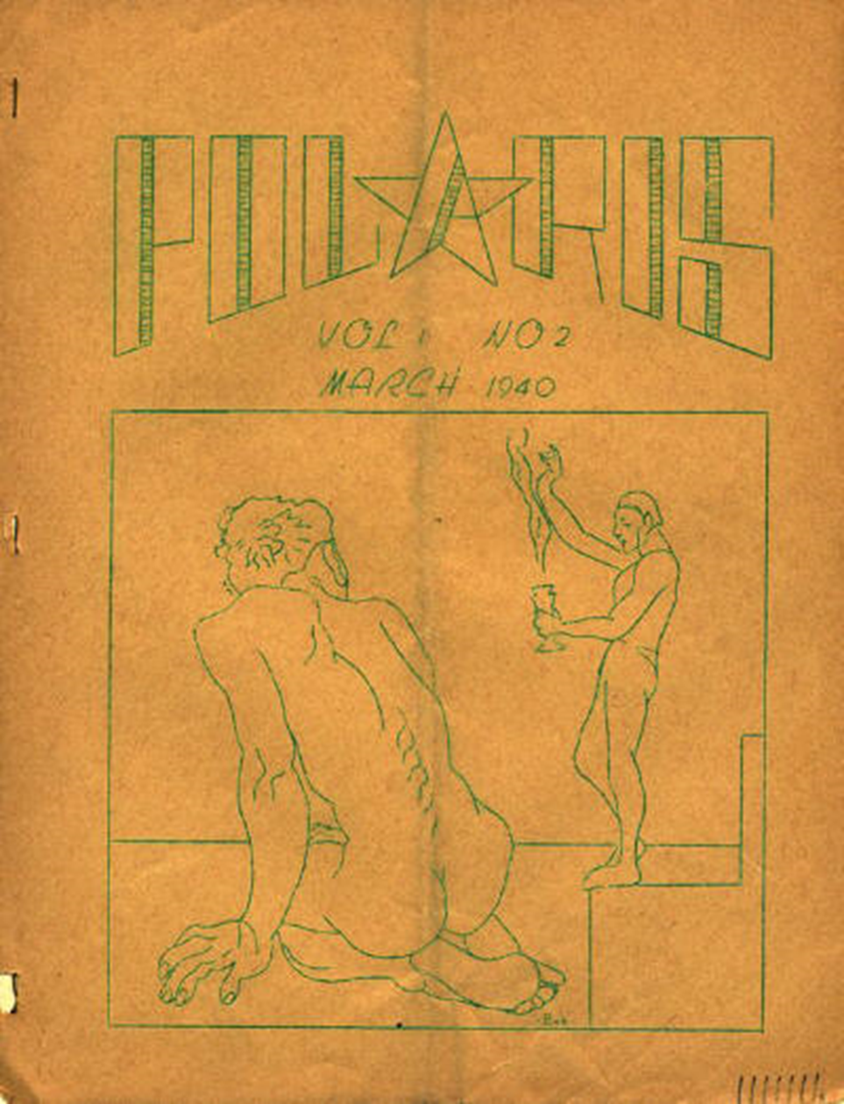

Уилсон Такер, Рэй Брэдбери
Дева из Джирбу (The Maiden of Jirbu) 1940

Я встретил ее в Джирбу во время одного из своих многочисленных путешествий по миру - ту, которая была так же прекрасна и славна, как ее родная земля; высокую и совершенную, отражающую прохладу ледяного голубого неба, со светлыми волосами, похожими на колышущуюся пшеницу, сквозь которую пробирается невидимый ветер, с глазами, загадочными и задумчивыми, но в то же время способными внезапно сиять, как лунный свет в водах озера, с кожей, гладкой и загорелой, сияющей здоровьем. Воистину, более прекрасная девушка не могла бы приветствовать усталого странника, более прекрасный город не мог бы манить с горизонта мерцающими алебастровыми стенами.
В Джирбу не было никого прекраснее, чем эта девушка, появившаяся с его заснеженных вершин, бархатных равнин цвета морской волны, туманных берегов. Она была нежной и соблазнительной, но в то же время сильной, как самый стойкий воин.
Поэтому я взял это создание земли в жены, сделал ее невестой вечности. От ее родины мы отправились в плавание. Огромные шелковые паруса наполнились ветром и унесли нас от её земли и её народа обратно в мою удивительную Атлантиду, буйно цветущую и омываемую дождями под тропическим солнцем. Ей не хотелось покидать свою землю, и она плакала до тех пор, пока морской корабль не пристал к берегу и мы не прибыли на место. Она умоляла меня остаться в городе, где она родилась, плавать и играть в прохладных водах, танцевать под пепельной луной и наслаждаться ароматом ветра с равнин.
Я не стал слушать! Я оставил ее в Атлантиде, среди своих богатств, с лодками, на которых можно было переплывать бурные реки, с драгоценностями, золотом и благовониями, которыми я одаривал ее. Затем я продолжил свои странствия по древнему миру. И вот, разыскивая еще более редкие сокровища, я потерял ее.
В далеком Турине, я случайно наткнулся на странный и зловещий на вид документ - Книгу мертвых! Лениво просматривая ее помятые, заплесневелые страницы, я обнаружил ее имя, написанное кровью на пожелтевшем листе. Поспешно отбыв, я отправился в плавание по могучему Востоку! Но я опоздал! Моей плодородной Атлантиды больше не существовало. Она исчезла под волнами, погрузилась в глубины морских богов, под грохочущие волны, что обрушивались с яростной силой на все вокруг; моя земля, мой дом, а вместе с ним и моя юная жена земли, вернулись к Природе. Прекраснейшая из всех в Джирбу.

